2 февраля - Всемирный день водно-болотных угодий
﻿
Всемирный день водно-болотных угодий ежегодно празднуется 2 февраля. Именно в этот день в иранском городе Рамсар в 1971 году была подписана Конвенция о водно-болотных угодьях, имеющих международное значение главным образом в качестве местообитаний водоплавающих птиц (Рамсарская конвенция). Поэтому важно, чтобы некоторые болота были обязательно сохранены: кроме основной экологической они представляют собой экономическую, культурную, научную и рекреационную (место обитания) ценность.

В 2023 году этот день посвящен теме «Сохранение и восстановление деградировавших водно-болотных угодий». Такой девиз призывает к решительным действиям, он знаменует собой начало нового этапа в истории праздника.
На сегодняшний день к Рамсарской конвенции присоединилось 172 страны, в том числе Республика Беларусь в 1999 году. Более чем 2435 водно-болотных комплексов общей площадью более 255 миллионов гектаров во всем мире включены в Рамсарский Список водно-болотных угодий международного значения.
В 2013 году этот список пополнили 4 белорусских водно-болотных угодья («Выгонощанское», «Морочно», «Старый Жаден», «Острова Дулебы - Заозерье»). Таким образом, на текущий момент в нашей республике в соответствии с Рамсарской конвенцией охраняется 13 водно-болотных угодий, имеющих международное значение («Споровский», «Средняя Припять», «Званец», «Ольманские болота», «Освейский», «Ельня», «Котра», «Простырь» и Березинский биосферный заповедник и названные выше «Выгонощанское», «Морочно», «Старый Жаден», «Острова Дулебы - Заозерье»).
В сохранившихся в естественном состоянии болотах Беларуси аккумулируется в настоящее время около 24 млрд. тонн воды, тогда как во всех озерах Беларуси содержится около 6-7 млрд. тонн воды.
Болота представляют собой весьма специфичные и ничем не заменимые природные местообитания для большого количества видов. Один из наиболее известных в Беларуси видов птиц – вертлявая камышевка – может существовать только в одном типе биотопов – на открытых низинных болотах. Большая часть мировой популяции вертлявой камышевки обитает в Припятском Полесье и более 40% мировой популяции – всего на двух болотах Беларуси: Званец и Споровское.
Республика Беларусь признает значение водно-болотных угодий для сохранения водных ресурсов и экологической безопасности нашей страны. Законом Республики Беларусь «О внесении дополнений и изменений в некоторые законы Республики Беларусь по вопросам охраны окружающей среды и природопользования» в 2013 году внесены изменения в Закон Республики Беларусь «Об охране окружающей среды». Согласно указанным изменениям впервые болота, болота, являющиеся истоками водотоков, отнесены к природным территориям, подлежащим специальной охране и для которых устанавливается особый режим охраны и использования.
В нашем районе также есть водно-болотные угодия и согласно решений Вороновского районного исполнительного комитета они отнесены к особо охраняемым природным территориям. Гидрологический заказник местного значения «Мешкалы», расположенный на землях КСУП «Мисевичи» и Ваверского лесничества, является месторождением, содержащим ценные запасы лечебных видов торфа. Гидрологический заказник местного значения в пойме реки Дитва, расположенный на землях Жирмунского и Бердовского лесничеств на затопленных торфоразработках, относится к рыболовным угодиям фонда запаса (на фото). В указанных заказниках установлен особый режим охраны и использования.
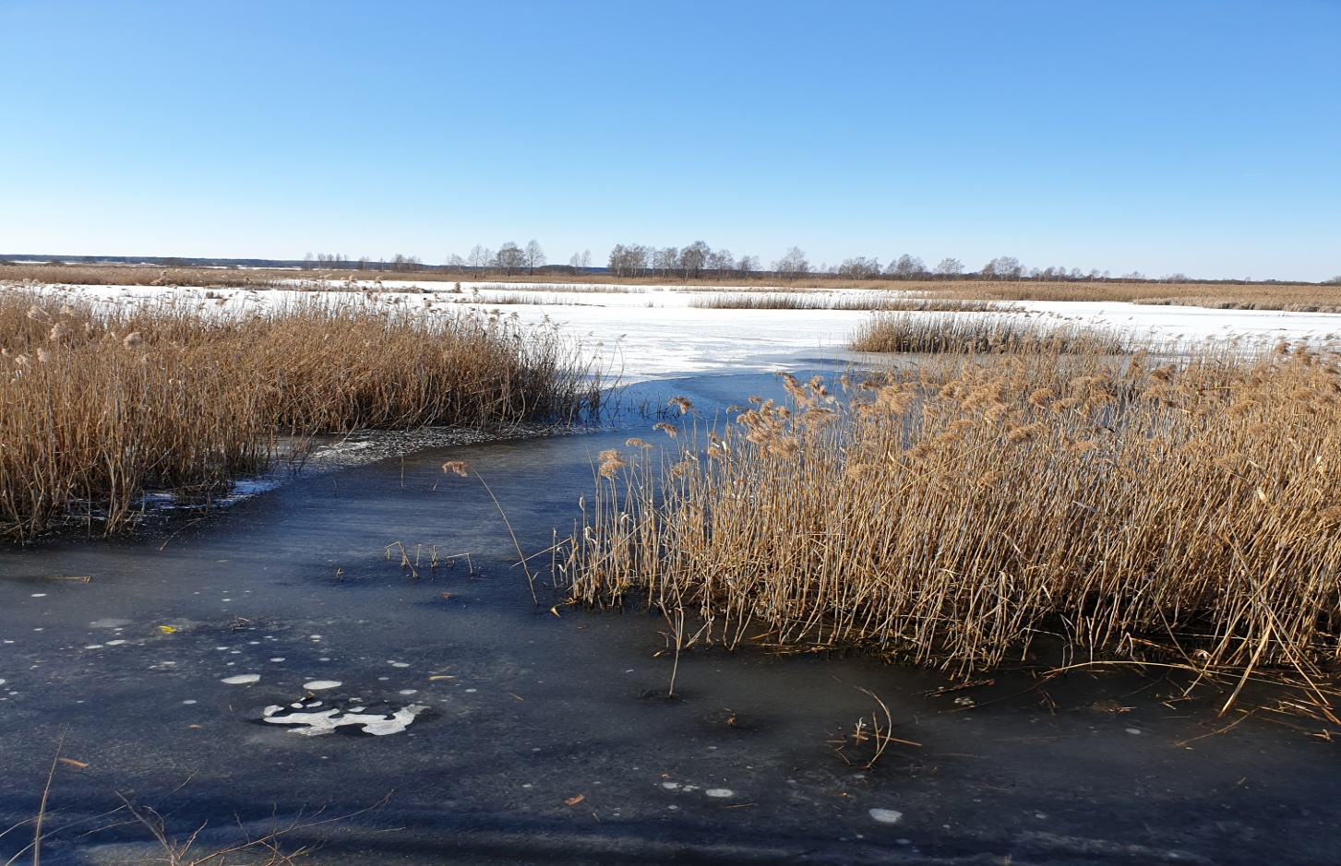
Главный специалист райинспекции
природных ресурсов и охраны
окружающей среды
Сарело Ольга

